六校联考期中考试高一地理试题
考试时间：60分钟 满分：100分
一、单项选择题（每题2分，共60分）
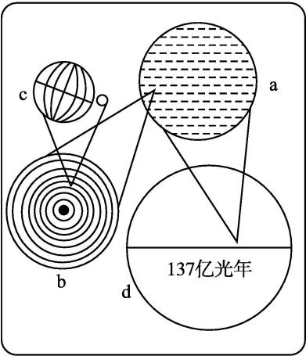
读下图,完成第1~3题。
1.下列叙述正确的是( )
①d是人类已知的宇宙部分 ②水星所在的最低一级天体系统是a ③由b系统示意图可知,地球所处的宇宙环境是安全的 ④北极星与c行星是同一恒星系统
A.①② B.③④ C.①③ D.②④
2.关于b系统的叙述正确的是( )
A.中心天体是地球
B.哈雷彗星处在b系统
C.狮子座流星雨现象不会在b系统出现
D.b系统中除c行星外还有存在生命的行星
3.下列同时包含太阳和地球的天体系统中,级别最高的和级别最低的分别是( )
A.a和b B.d和b C.b和c D.(d-a)和b
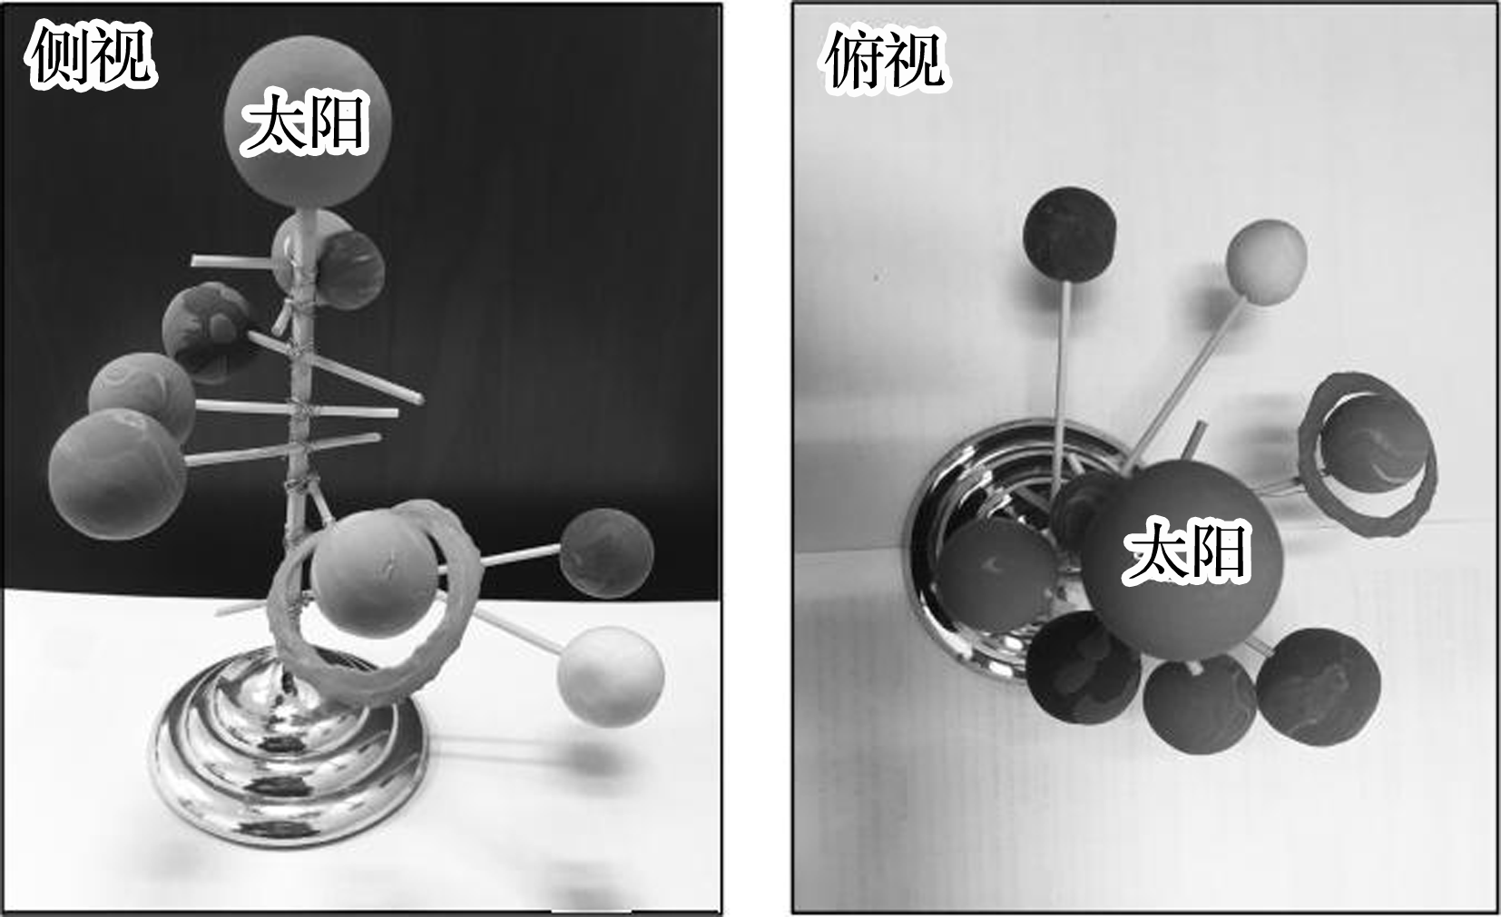
太阳系的八颗行星中，地球是唯一适合生物生存的行星。读某同学制作的“太阳系模型(通电后‘太阳’可发光)图”，完成4～5题。
4. 该模型模拟地球上生物活动的主要能量来源是
A.地热能 B.重力势能
C.太阳辐射 D.太阳活动
5. 该模型中有待改进之处有
①太阳位置需要上移②行星数量需要增加③行星公转轨道未能显示④行星大小比例不当
A.①② B.①③ C.②④ D.③④
下图为某地某次地震烈度(地震发生时地面所受到的破坏程度)分布图,结合下表回答6-7题。
烈度 | 破坏程度
Ⅵ | 人站立不稳,家畜外逃,器皿翻落,简陋棚舍损坏,陡坎滑坡
Ⅶ | 房屋轻微损坏,板房、烟囱损坏,地表出现裂缝及喷砂冒水
Ⅷ | 房屋多有损坏,干硬土上亦有裂缝,地下管道破裂
Ⅸ | 房屋大多数破坏,少数倾倒,烟囱等崩塌,铁轨弯曲
Ⅹ | 房屋倾倒,道路毁坏,水面大浪扑岸
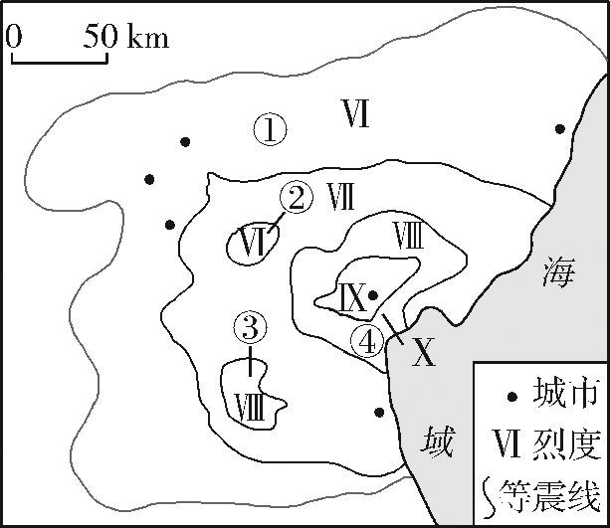
6.可能位于震中附近的是( )
A.① B.② C.③ D.④
7.图中①②③④四处震中距最大的是( )
A.① B.② C.③ D.④
地球内部的结构，无法直接观察。关于地球内部的知识，主要来自地震波的研究。图甲为地球内部圈层的部分示意图，图乙为某地地震波速度随深度变化图。读图，回答8～9题。
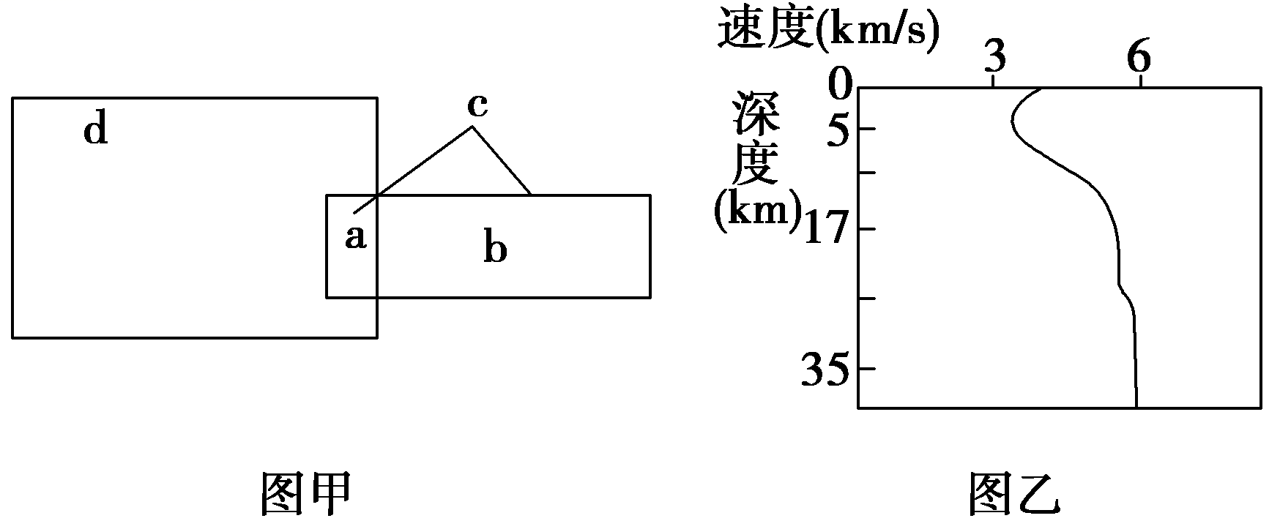
8．若图甲中a是d的一部分，a和b组成c，则图中a、b、c可分别表示的概念是( )
A．外核、内核、地核 B．上地幔、下地幔、地幔
C．上地幔的顶部(软流层以上)、地壳、岩石圈 D．地壳、地幔、地核
9．图乙中该地莫霍面大约位于地面以下( )
A．5千米 B．17千米 C．37千米 D．400千米
读某地地质剖面略图,完成第10~11题。
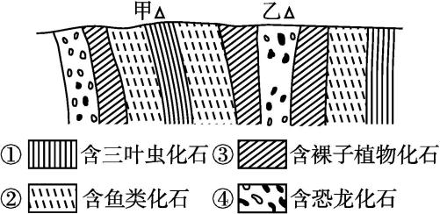
10.根据图中化石,动物在这一时期经历的演化过程是 ( )
A.海生无脊椎动物—爬行动物—脊椎动物 B.海生无脊椎动物—脊椎动物—爬行动物
C.爬行动物—海生无脊椎动物—脊椎动物 D.爬行动物—脊椎动物—海生无脊椎动物
11.根据化石的新老关系,最古老的一种是( )
A.① B.② C.③ D.④
地球表层自然环境的演化历史中，很多地质事件都可以作为现代人类生存和发展的宝贵遗产，人们完全可以从中汲取经验与教训。回答12题。
12. 历史时期出现的温暖期，导致北极冰盖消失，亚热带范围向北扩展到加拿大。这一时期下列地理现象可信的是
A.海岸线大幅度变长 B.陆地面积增大
C.天山积雪冰川增多 D.野生大象生存纬度升高
河流阶地是在外力作用下形成的一种河流地貌，即原先的河谷底部(河漫滩或河床)超出平均水位时，呈阶梯状分布在河谷坡地的地形。河谷中常有多级阶地，其中高于河漫滩的最低一级阶地被称为一级阶地，向上依次为二级阶地、三级阶地。在正常情况下，阶地越高，其形成的年代越老。读河流阶地形成示意图。完成下面13～15题。
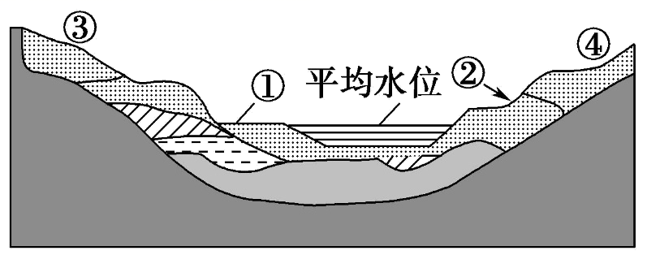
13．形成图中河流阶地的地质作用主要包括
A．地壳下降、流水侵蚀 B．地壳抬升、流水沉积
C．地壳下降、流水沉积 D．地壳抬升、流水侵蚀
14．河流阶地发育过程中，由老到新排序正确的是
A．①③②④ B．③④①② C．②④①③ D．③④②①
15．考古学家在河流阶地发现了早期人类居住的遗址，其原因可能是
A．河网密集，水运便利 B．地质稳定，居住安全
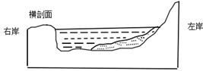
C．地形平坦，便于农耕 D．地势较低，气候适宜
右图是某河流某河段的剖面图（面对河流下游，左手方为左岸，右手方为右岸）。据此回答16～17题。
16．该河流位于
A．赤道上 B．回归线上 C．北半球 D．南半球
17．关于该河流的说法正确的是
A．该河流自西向东流 B．该河流右岸容易被侵蚀
C．该河流自南向北流 D．该河流不受地转偏向影响
读“某地地质灾害成灾频次示意图”，完成18-19问题。
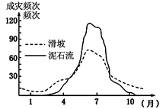
18．关于该地地理特征的叙述，可能的是
①地形崎岖 ②全年降水丰富，季节变化小
③地表基岩广布 ④地表岩石破碎，松散碎屑物多
A．①② B．②③ C．①④ D．②④
19．下列关于滑坡、泥石流的说法不正确的是
A．泥石流多发生在山区沟谷中
B．山地丘陵区是滑坡的多发区
C．山区的开山筑路、修渠建库能增加环境的稳定性，不会诱发滑坡、泥石流
D．滑坡、泥石流的发生会掩埋农田、建筑物、道路等，给人类带来巨大的损失
雅丹地貌,现泛指干旱地区的一种风蚀地貌,河湖相土状沉积物所形成的地面经风化作用、间歇性流水冲刷和风蚀作用,形成与盛行风向平行、相间排列的风蚀土墩和风蚀凹地(沟槽)地貌组合。下图为两种常见的雅丹地貌示意图。据此完成第20~21题。
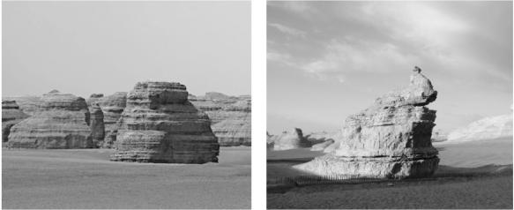
20.左图为平顶山状雅丹,推测该地貌顶部平坦的主要原因是( )
A.风力堆积形成 B.流水沉积作用
C.风力侵蚀残留 D.地壳运动产生地形抬升
21.右图为鲸背状雅丹,多出现在常年高速大风的地方,关于两侧坡度差异及其成因,说法正确的是( )
A.陡坡,迎风坡侵蚀而成 B.缓坡,迎风坡堆积而成
C.陡坡,迎风坡堆积而成 D.缓坡,迎风坡侵蚀而成
读图，完成22～23题。
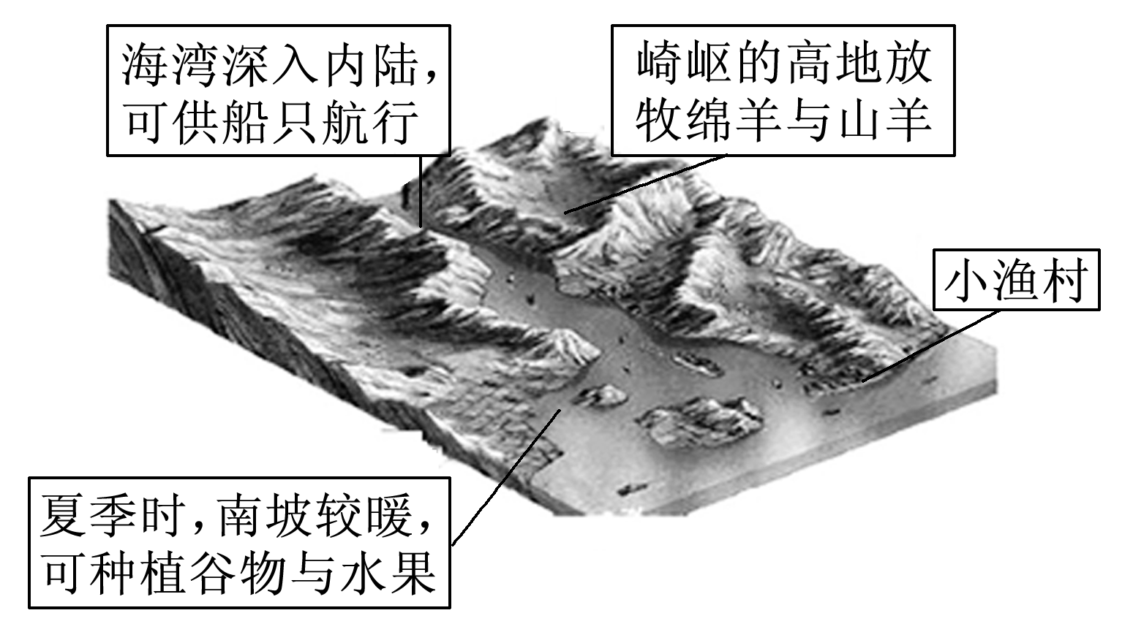
22．具有图示典型海岸景观的国家是( )
A．挪威 B．新西兰 C．日本 D．西班牙
23．该海岸典型景观的形成原因是( )
A．海浪侵蚀 B．流水侵蚀 C．冰川侵蚀 D．风力侵蚀
读下图,完成24—25题。
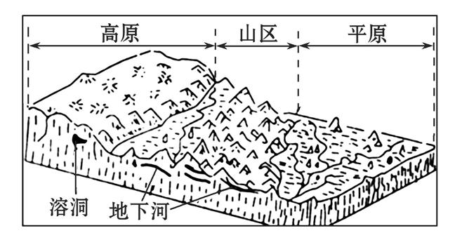
24.该地形的发育主要是受何种外力影响形成的( )
A.流水溶蚀 B.风力侵蚀 C.冰川侵蚀 D.流水沉积
25.关于该地貌发育的石钟乳和峰林成因关联正确的选项是 ( )
A.石钟乳——侵蚀作用 峰林——侵蚀作用
B.石钟乳——侵蚀作用 峰林——堆积作用
C.石钟乳——堆积作用 峰林——侵蚀作用
D.石钟乳——堆积作用 峰林——堆积作用
某河流流经滑坡集中分布区，该区域历史上发生过一次规模较大的滑坡，下图示意滑坡发生前后当地河谷地貌演化过程中的3个阶段（未分先后）。据此完成26-28小题。
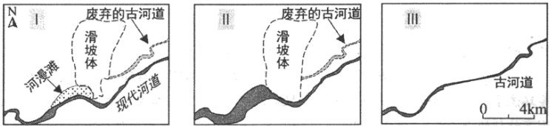
26．该河谷地貌按时间演化的先后顺序是（ ）
A．Ⅰ、Ⅱ、Ⅲ B．Ⅱ、Ⅰ、Ⅲ C．Ⅲ、Ⅱ、Ⅰ D．Ⅲ、Ⅰ、Ⅱ
27．Ⅱ阶段，该河流部分河段河面变宽的主要原因是（ ）
A．河流的侧蚀拓展 B．滑坡体堵塞的作用
C．上游来水量加大 D．河床泥沙淤积增多
28．I阶段，新形成在河流左岸的河漫滩（ ）
A．在洪水期不会被淹没 B．由河流快速下切而成
C．在河流凹岸侵蚀而成 D．由坡面径流侵蚀而成
沙漠治理是干旱区的重要课题，传统工程治沙主要是利用人工设置沙障(如草方格)来防止沙子移动。近年来，某研究团队发明了一种化学黏合剂(见下图)，可增强沙粒间的约束力，从而逐步使沙漠土壤化。在治理后的沙地上，西瓜、西红柿等长势喜人。据此完成下列小题。
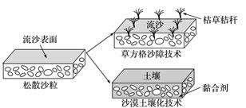
29.草方格沙障可以( )
A.黏合沙粒 B.吸取地下水 C.增加地表粗糙度 D.减少下渗
30.与草方格沙障相比，沙漠土壤化技术的优势是( )
A.成土时间短 B.技术难度小 C.没有环境污染 D.资金投入少
二、非选择题（共40分）
31．读我国部分地区年太阳辐射量分布图，回答下列问题。（19分）
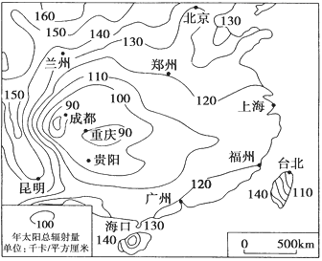
- 比较昆明、重庆两地区年太阳辐射量的差异，并分析原因。（6分）
- 简述台湾岛年太阳辐射的分布特征，并分析其原因。（4分）
- 简要分析利用太阳能进行发电的优缺点。（6分）
- 海南文昌是我国第四个航天发射基地，分析其在航天发射方面的突出优势。（3分）
- 读六种地貌景观图，回答下列问题。(10分）

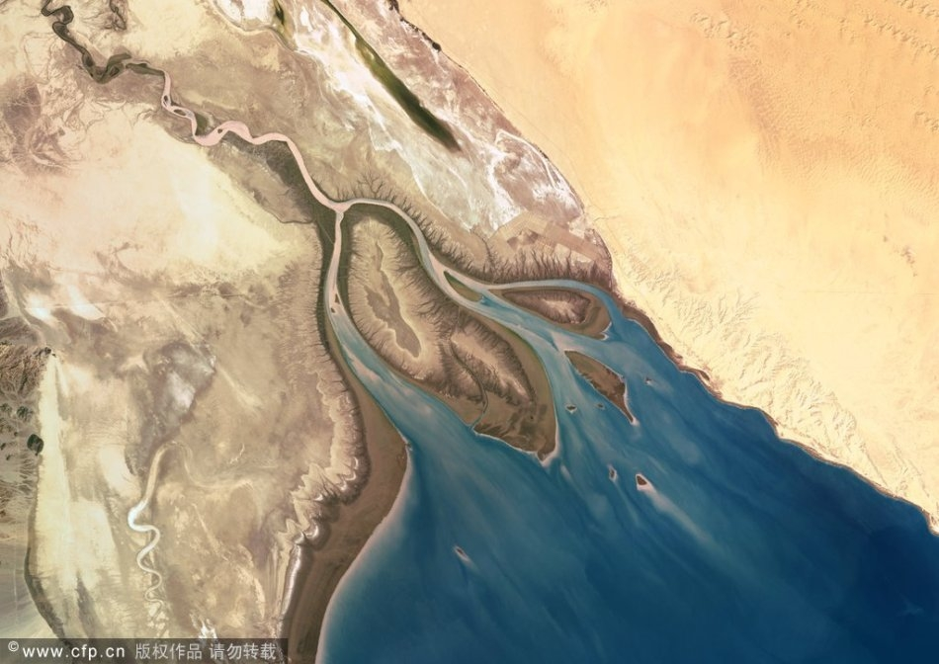
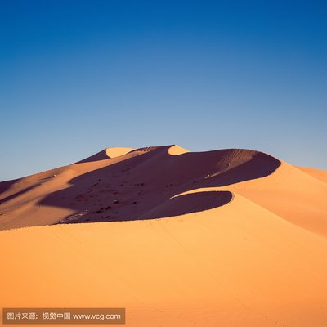
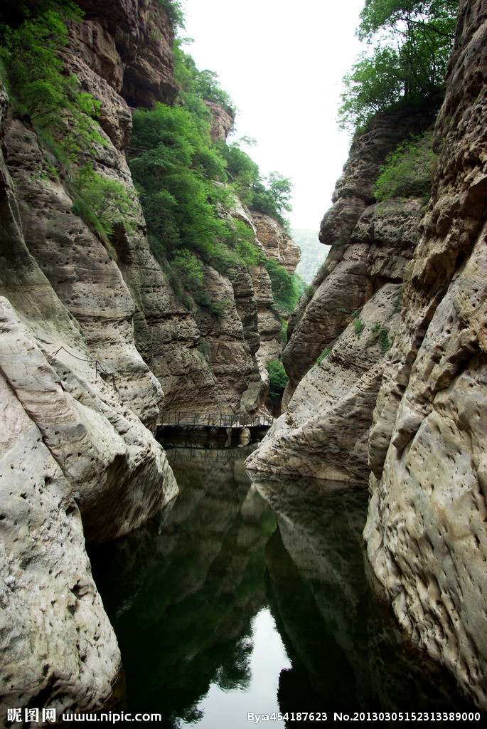
A B C
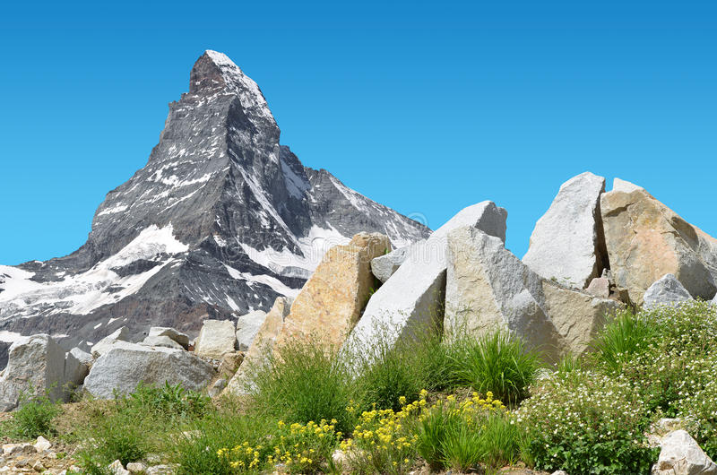
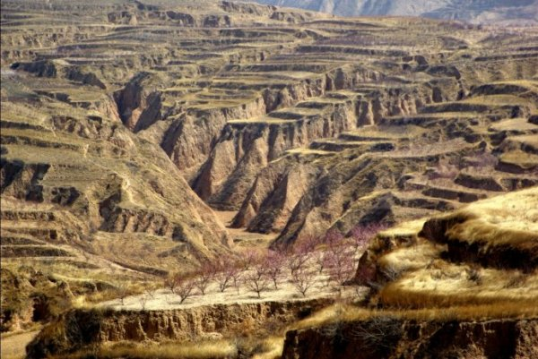
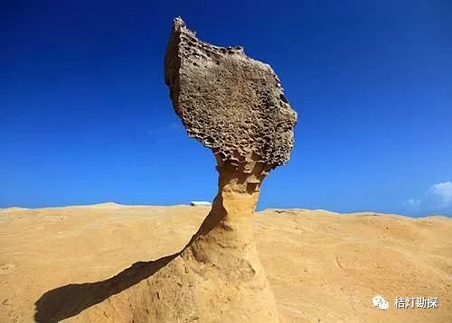

D E F
（1）A地貌为__________，形成该地貌的主要外力作用是__________。
（2）B地貌的形成过程是：当河流流入海洋时，由于流速减慢等，河流的搬运能力下降，泥沙发生淤积，这种地貌叫作__________。
（3）C地貌是__________，是在__________作用下由沙粒沉积、聚集而成的。
（4）D地貌为典型的角峰，外形如金字塔状，山坡呈凹形陡坡，顶峰突出成尖角。该地貌形成的过程是：在__________的__________作用下，冰斗不断扩大和后退，使山坡受到显著刻蚀，两个相邻冰斗间残留的岭脊，便成为尖锐的刃脊；一般由三个以上的冰斗所夹峙的残留山峰，便成了角峰。
（5）E图是我国黄土高原上的常见地貌形态。它是由于黄土质地疏松，地表植被和生态系统遭到严重破坏，加之黄土高原地区雨季集中于7、8月份，降水强度较大，黄土地层遭遇地表__________冲刷形成的。
（6）F景观的成因是__________；该景观多出现在气候__________的地区。
33.读图,回答下列问题。(11分)
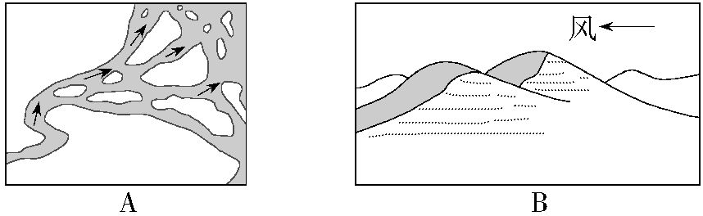
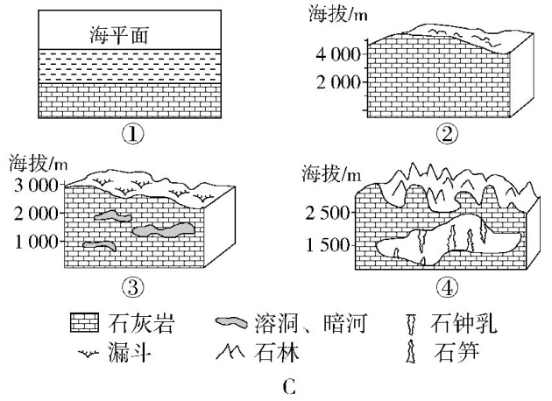
(1)A图表示的是在 作用下形成的 地貌。(2分)
(2)B图是 地貌(地貌名称),往往形成于我国 地区。(2分)
(3)C图所示①②③④是 地貌(地貌名称)演化过程,图中石钟乳是在 作用下形成的,石林的形成原因为 作用。(3分)
(4)简要分析说明C图所示地貌对当地社会经济活动的影响。(4分)

六校联考期中考试高一地理试题 参考答案
1 | 2 | 3 | 4 | 5 | 6 | 7 | 8 | 9 | 10
C | B | B | C | C | C | A | C | A | B
11 | 12 | 13 | 14 | 15 | 16 | 17 | 18 | 19 | 20
A | D | B | D | C | C | B | C | C | B
21 | 22 | 23 | 24 | 25 | 26 | 27 | 28 | 29 | 30
A | A | C | A | C | C | B | C | C | A
- 选择题
二、非选择题
31.【答案】
（1）昆明年太阳辐射量丰富，重庆年太阳辐射量贫乏。
原因：重庆属盆地地形，雨雾天较多，大气对太阳辐射削弱作用强，且日照时间短，故年太阳辐射弱；昆明地势高，大气稀薄，晴天多，大气对太阳辐射的削弱作用小，日照时间长，故年太阳辐射强。
（2）台湾岛东侧的年太阳辐射总量比西侧小。
原因：东部是迎风坡，雨天多，对太阳辐射的削弱作用较强。（故越往东北太阳辐射越弱）。
（3）优点：能量巨大；清洁无污染。
缺点：能量密度低（占地面积大，成本高）；不稳定（受纬度、天气、季节、昼夜等因素影响较大）。
（4）纬度低,自转线速度大，有利于航天器发射,节省燃料；海上运输方便，可以运输大型火箭；四面环海,发射更安全。
32.【答案】(10分）
（1）峡谷；流水侵蚀
（2）三角洲
（3）沙丘；风力
（4）冰川；侵蚀
（5）流水
（6）风力侵蚀；干旱
33. 【答案】
(1)流水堆积 三角洲
(2)风成(风积) 西北内陆
(3)喀斯特 流水沉积 流水溶蚀
(4)不利影响:土层薄,肥力低,不宜农耕;地下多溶洞,不宜建设大型基础设施;地形崎岖,不宜铺设交通网络。
有利影响:适宜发展旅游业。

